ФЕДОРОВСКИЙ БЮЛЛЕТЕНЬ

ПРАВО ОБЩЕСТВА ЗНАТЬ 218

Как утилизируют атомные подлодки и радиоактивные отходы в Приморье 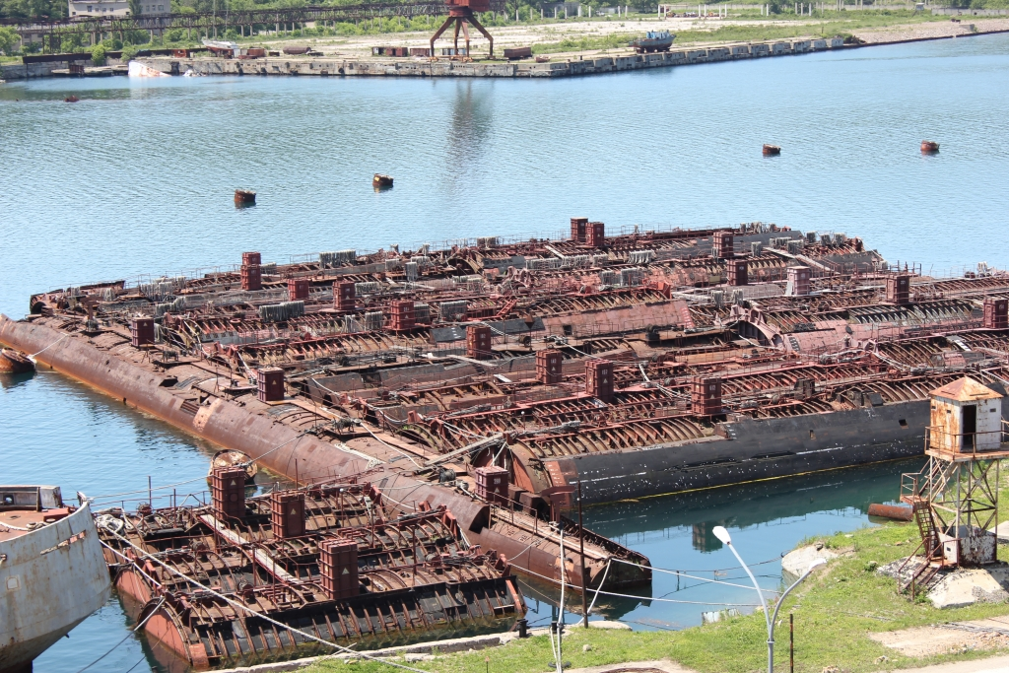
Радиоактивные отходы в Приморье.
1. Что случилось
В начале года на портале Change.org появилась петиция «Не допустить ядерный могильник в Приморье!» и всего за 2 недели собрала более 70 тыс. подписей.
Поводом для этой петиции, различных материалов СМИ и даже нескольких митингов в Приморье, стала публикация распоряжения Медведева №3009-р от 29 декабря 2018 года, дающее «добро» Росатому на подготовку к подписанию российско-японского соглашения о сотрудничестве по строительству Регионального центра кондиционирования и долговременного хранения радиоактивных отходов в Приморском крае.
В распоряжении нет ни слова о том, что в Приморье собираются завозить японские радиоактивные отходы. Но это не мешает желающим это додумать. Особенно на фоне спекуляций и слухов о возможном подписании мирного договора между Россией и Японией накануне встречи лидеров двух стран, прошедших 22 января.
Давайте попробуем разобраться в том что же реально имеется в виду под ядерным могильником, есть ли в Приморье РАО и при чем тут Япония. А заодно посмотрим как утилизируют атомные подводные лодки Тихоокеанского флота.
2. «ДальРАО»
Во-первых, радиоактивные отходы (РАО) на Дальнем востоке уже давно существуют и совсем не японские, а наши, отечественные. И их источник – Тихоокеанский флот СССР и России (ТОФ), а точнее его атомная составляющая – отслужившие свое атомные подводные лодки (АПЛ). На 2018 год их списано уже минимум 82 штуки. При этом всего в СССР был построено около 250 АПЛ и надводных атомных кораблей, из которых на текущий момент списано и утилизировано более 200 штук. Кроме АПЛ к источникам РАО можно отнести и суда технического обслуживания этих лодок, несколько списанных надводных кораблей с атомными энергоустановками, а также наземную инфраструктуру в виде нескольких баз.
Две такие береговые технические базы на Дальнем востоке – в Вилючинске на Камчатке и в Фокино в Приморье в 1998 году передали из Минобороны в Минатом, как более профильной организации в вопросах обращения с радиоактивными отходами. В 2000 году базы преобразовали в предприятие ФГУП «ДальРАО». На тот момент почти все эти объекты были в аварийном состоянии, имели радиоактивные загрязнения почвы, а твердые отходы хранились на площадках под открытым небом. В 2011 «ДальРАО» в виде двух отделений образовали Дальневосточный филиал «РосРАО» - структуры Росатома, централизованно занимающейся обращением с радиоактивными отходами по всей стране.
Сеть филиалов и отделений «РосРАО» охватывает всю страну и даже выходит за ее пределы. Много у нас источников РАО, соответственно, и предприятий по обращению с ними много. И это не считая объектов по переработке ОЯТ (Типа ПО "Маяк"), которые в «РосРАО» не входят.
Подобно дальневосточному филиалу, в «РосРАО» существует и северо-западный центр в Мурманской области (СЗЦ «СевРАО») на основе трех баз, занимающийся ликвидацией ядерного наследия Северного флота. Оно, кстати, раза в два больше тихоокеанского, но сейчас речь не о нем.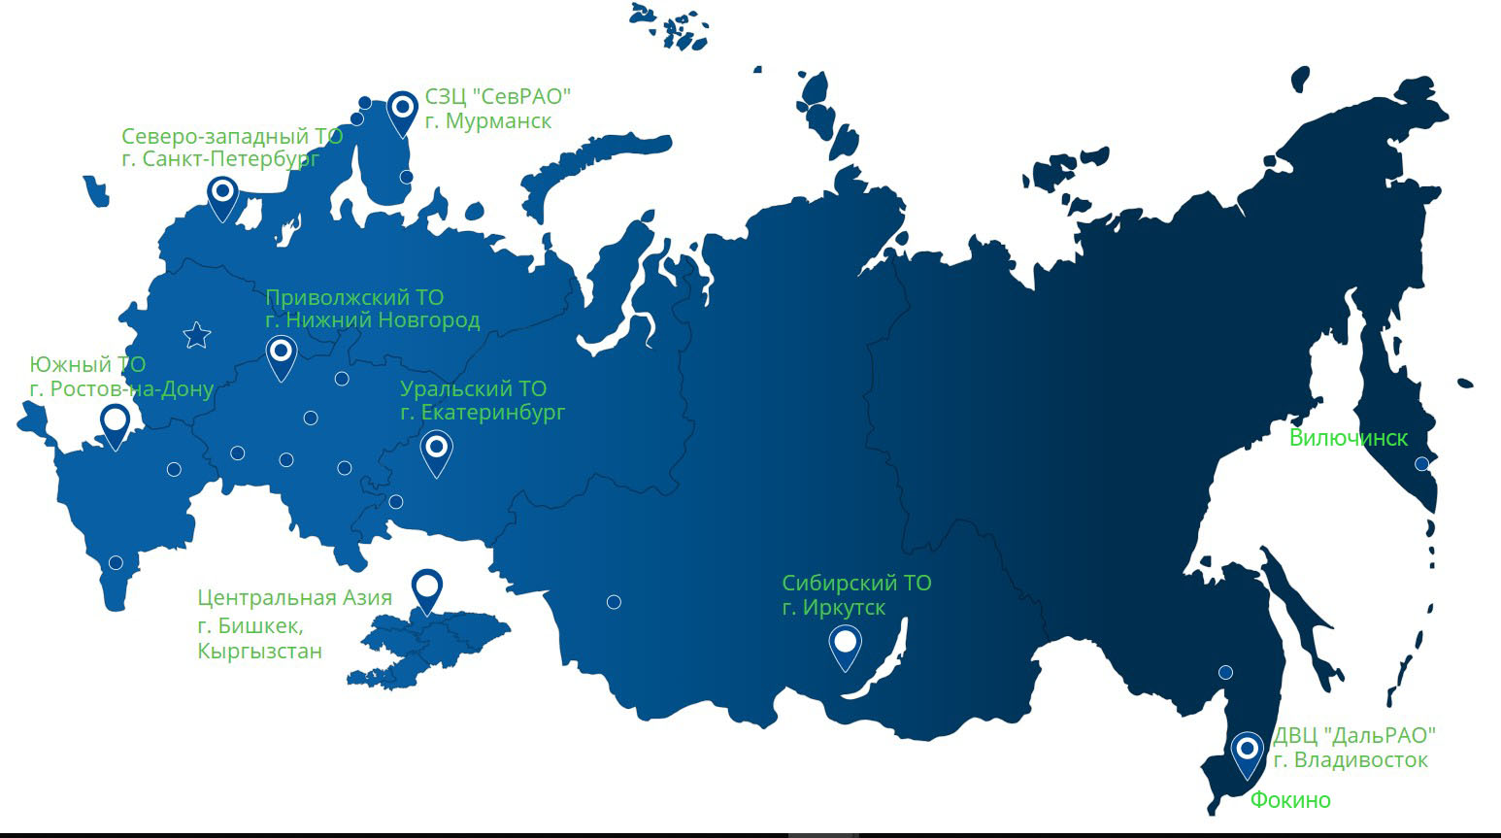
Сеть отделений и филиалов «РосРАО», доработанная мной. Источник)
Основные работы «ДальРАО» ведутся в Приморье, в ЗАТО Фокино в 40 км от Владивостока. Здесь уже с 1960-х годов, с первого появления АПЛ на Тихоокеанском флоте, занимаются обращением с отработанным ядерным топливом, твердыми и жидкими РАО, образующимися при эксплуатации АПЛ, а теперь и при их выводе из эксплуатации. Кстати, с 2014 года директором «ДальРАО» назначен не кто-нибудь, а бывший главком Тихоокеанского флота Константин Сиденко.
Район Фокино окружен многочисленными бухтами, где располагаются промышленные площадки, военные базы, судоремонтные заводы, включая крупнейший завод Тихоокеанского флота "Звезда" в Большом Камне, где строится самый большой 500-метровый сухой док России для строительства, помимо прочего, самого крупного в мире атомного ледокола проекта "Лидер". Но это тема для отдельного поста.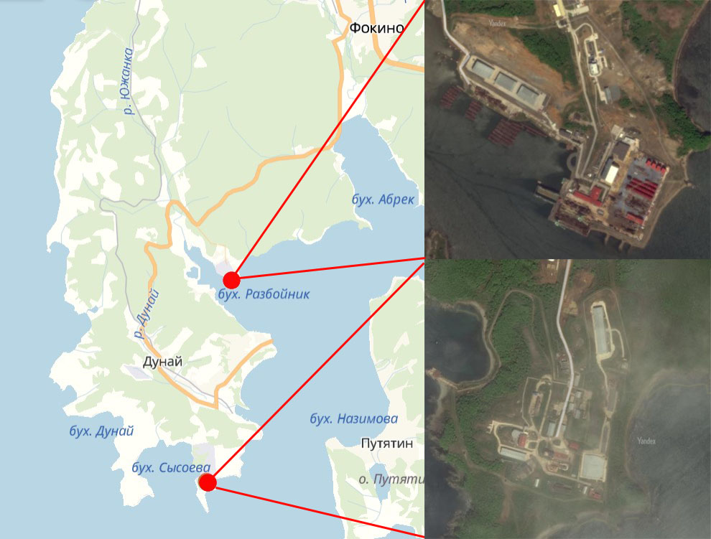
Две промплощадки отделения Фокино - в Бухте Сысоева и в бухте Разбойник.
3. Утилизация АПЛ и работа с РАО
Для начала давайте посмотрим на процесс утилизации АПЛ. Во-первых, это красиво. А во-вторых, из него будет понятно, чем занимаются в Фокино и в чем тут роль Японии. Ниже показана принятая в России схема утилизации АПЛ, которая реализуется и на Севере, и в Приморье по мере появления необходимой инфраструктуры.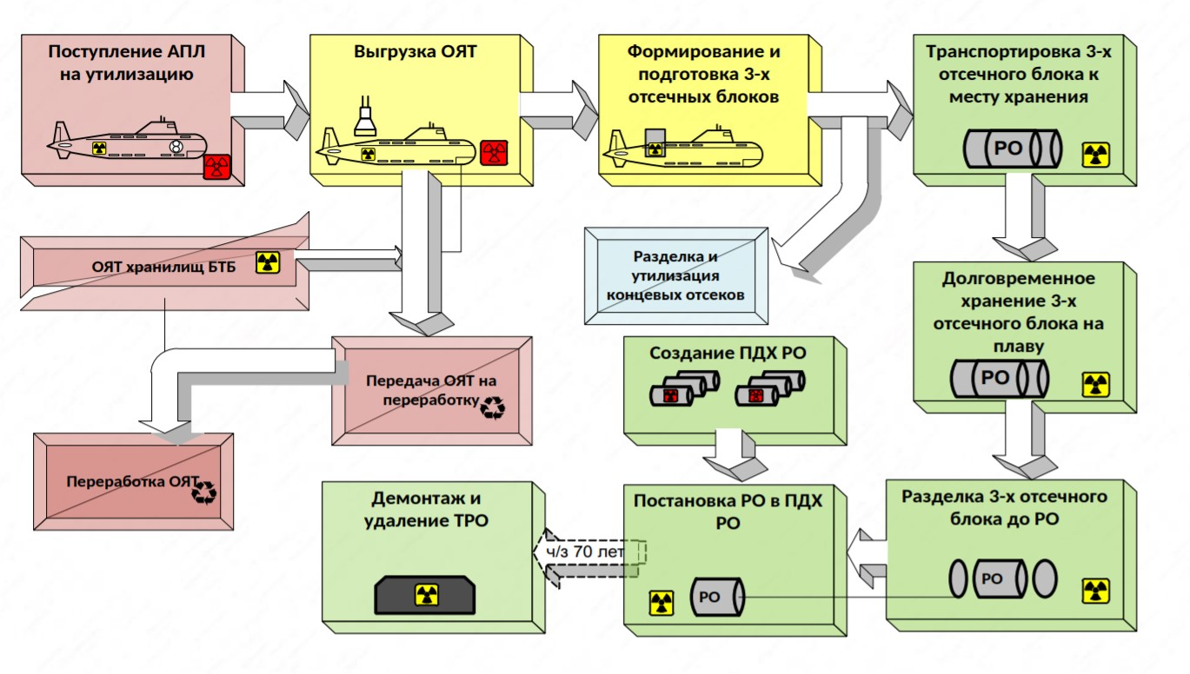
Блок схема утилизации атомных подлодок в России. Взята из презентации с выездного заседания Совфеда по вопросу развития Севморпути в Мурманске в сентябре 2018, где присутствовал автор.
Наглядно на реализацию этой схемы в Фокино можно посмотреть в небольшом ролике "РосРАО":
В первую очередь из списанных АПЛ выгружают отработанное ядерное топливо (ОЯТ). На текущий момент эта операция проведена на всех списанных подлодках в «ДальРАО». И к 2014 году все накопленное ОЯТ было окончательно вывезено 43 эшелонами на переработку за пределы Приморского края - на комбинат "Маяк" в Челябинскую область.
Затем утилизируемая лодка отправляется на уже упомянутый завод "Звезда" в Большом Камне, где ее вручную разрезают - из нее вырезают реакторный отсек и два соседних, которые выступают в роли поплавков. Их герметизируют, и таким образом получают трехотсечные реакторные блоки, которые хранятся на плаву в бухте Разбойник минимум несколько лет, а порой и десятки, с советских времен. Остальные части лодки утилизируются как нерадиоактивный металлолом.
При этом на хранение в бухту Разбойник свозят реакторные отсеки и из других баз и мест отстоя подлодок ТОФ на Дальнем Востоке для дальнейшей утилизации. В частности, в 2017 году в ходе уникальной операции 12 трехотсечных реакторных блоков с Камчатки были доставлены в бухту Разбойник с помощью полупогружного судна "Трансшельф".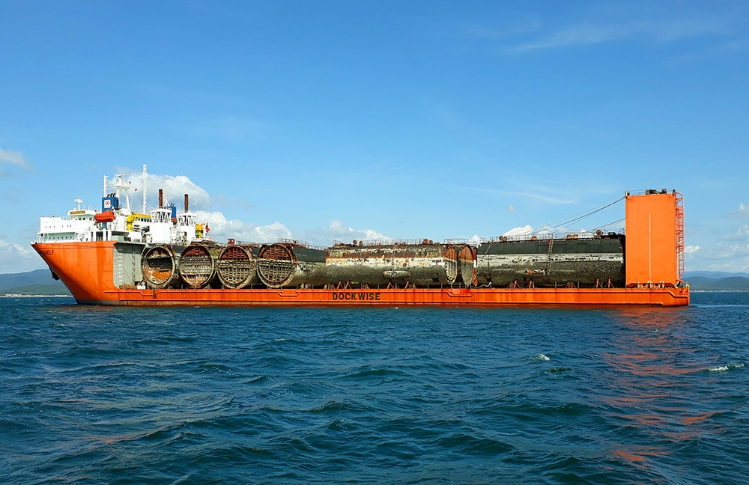
Судно "Трансшельф" доставляет 12 реакторных отсеков с Камчатки в Приморье. Фото Primamedia
В 2012 году с помощью Японии был оборудован пункт долговременного хранения реакторных отсеков (ПДХРО) на суше. Аналогичный ПДХРО в СЗЦ «СевРАО» в Мурманской области на деньги Германии построен в Сайда-Губе. После выдержки трехотсечные блоки поднимают из воды на берег с помощью плавучего дока "Сакура", и на стапелях отрезают "лишние" боковые блоки, приваривают основание для размещения на суше.
Подъем трехотсечного блока на стапель для дальнейшей разделки
Затем блок перемещают в цех по очистке и окраске, тоже поставленный японцами. Реакторный отсек очищают от ракушки и ржавчины, покрывают тремя слоями специальной защитной краски.
Цех очистки и покраски. Фото: Шкодин Вадим, РИА PrimaMedia
Далее отсеки размещают на специальной открытой площадке ПДХРО, где они проведут около 70 лет для снижения активности. По истечении этого срока можно будет приступать к разборке блока и утилизации реакторов.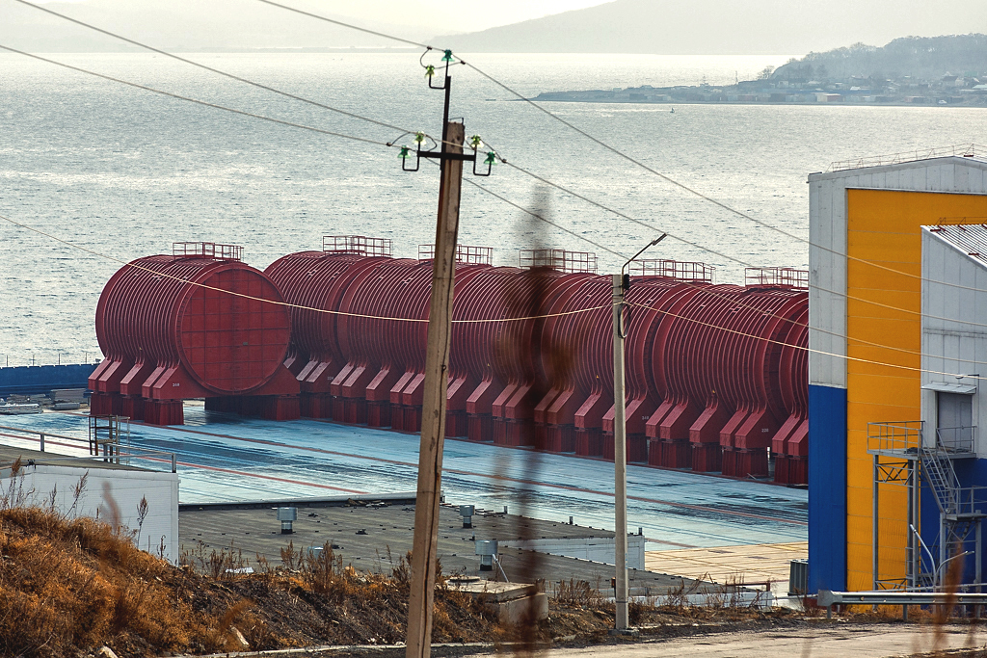
С 2014 года реакторные отсеки размещают в пункте долговременного хранения реакторных отсеков (ПДХРО) на суше. Фото: Фото: Хитров Александр, РИА PrimaMedia
Сейчас в ПДХРО размещено на хранение 43 одноотсечных реакторных блока АПЛ. Кроме реакторных блоков АПЛ, на площадке размещены и блоки-упаковки судов атомного технологического обслуживания и реакторные отсеки корабля радиоэлектронной разведки ССВ-33 «Урал» - самого крупного надводного корабля с атомной силовой установкой, построенного в СССР. Ныне списан и находится на утилизации.
Вторая промплощадка Фокино находится на 5 км южнее, на мысе Наумова в бухте Сысоева. Здесь происходила выгрузка ОЯТ АПЛ, его хранение перед отправкой на переработку, а так же хранилища других радиоактивных отходов - как жидких, так и твердых, образующихся при обслуживании АПЛ. Коме того, тут же хранится изъятый радиоактивный грунт от ликвидации последствий аварии 1985 года в бухте Чажма.
С 2001 года на площадке было отсортировано, уложено в контейнеры и размещено на временное хранение более 12,5 тыс. куб. метров ТРО, принятых от ВМФ. Выполнена реабилитация 16,5 тысяч квадратных метров территорий, загрязненных радиоактивными веществами - вся территория бывшей береговой технической базы.
Кроме того, как в главном центре обращения с РАО на Дальнем Востоке, в бухте Сысоева размещено временное хранилище радиоизотопных термоэлектрических генераторов (РИТЭГов), где собраны со всего региона и с Восточной части Северного морского пути 157 РИТЭГов - автономных источников питания объектов ВМФ, метеостанций и навигационного оборудования.
РИТЭГи во временном хранилище в бухте Сысоева Источник.
Так же на площадке в 2004 году создан комплекс по переработке жидких радиоактивных отходов (ЖРО).
Тут надо сделать небольшое лирическое отступление. Тема переработки ЖРО довольно интересна, поскольку я сам работаю в организации, занимающейся разработками технологий очистки ЖРО. Указанная выше установка переработки ЖРО - предмет гордости «ДальРАО», поскольку заложенный в установку сорбент разработан в Приморье, в Институте химии Дальневосточного отделения РАН. Нисколько не принижая заслуг коллег отмечу, что недавно вышла статья сотрудников Дальневосточного федерального университета и Тихоокеанский океанологический институт ДВО РАН, которые исследовали сорбент нашего производства, проверили с его помощью содержание радиоактивного цезия в водах Японского моря и рекомендовали использовать его в установке очистки ЖРО в АО "ДВЗ "Звезда", т.е. видимо в установке "Ландыш", о которой чуть ниже. Но пока с Дальневосточниками мы так и не начали работать) Конец лирического отступления.
4. Региональный центр кондиционирования и долговременного хранения радиоактивных отходов в Приморском крае
Большинство хранилищ РАО в Фокино, построенных еще в советское время, уже заполнены и их качество оставляет желать лучшего. 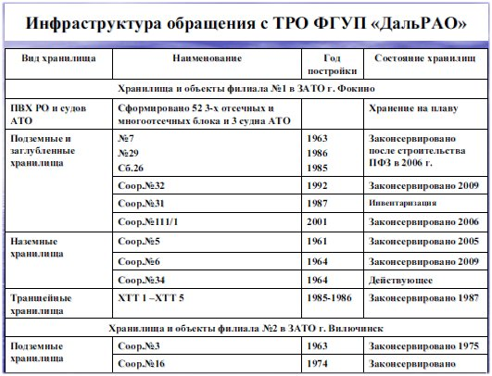
Инфраструктура хранилищ РАО в Фокино. Источник.
Поэтому именно на мысе Наумова в бухте Сысоева уже с 2018 года начато строительство Регионального центра РАО (тендер на 589 млн рублей выиграл АО «Федеральный центр науки и высоких технологий "Специальное НПО «Элерон»"») вокруг которого сейчас разгорелись страсти и возникла петиция.
Рендер строящегося Региональный центр кондиционирования и долговременного хранения радиоактивных отходов в Приморском крае из ролика «РосРАО».
При этом проект Регионального центра РАО, прошёл общественное обсуждение, слушания состоялись в марте 2017 года. Согласно материалам слушаний (материалы ОВОС), планируется построить новые хранилища: хранилище кондиционированных РАО полезным объемом 500 куб. м (400 куб. м. для низкоактивных отходов (НАО), 70 куб. м для среднеактивных отходов (САО) и 30 куб. м для высокоактивных отходов (ВАО); пункт хранения очень низкоактивных радиоактивных отходов (ОНАО), объёмом 1000 кубометров с возможностью расширения до 4000 кубометров; а также в перспективе ещё два пункта хранения ОНАО, объёмом в 4000 и 800 кубометров.
Итого, максимальный объем РАО в новых хранилищах может достигнуть 8800 кубометров, из них Средне и высокоактивные - не более 100 кубометров.
Центр должен будет на современном технологическом уровне приводить РАО в безопасное состояние - снижать объем прессованием или переводом жидких отходов в твердые, и упаковывать в современные надежные контейнеры для РАО. Это и называется кондиционирование.
Установка прессования твердых РАО на аналогичном комплексе кондиционирования РАО в СЗЦ «СевРАО». Источник.
Кстати, поскольку утилизация АПЛ на Северном флоте, в СЗЦ «СевРАО», по ряду параметров идет быстрее чем на Тихоакеанском, и центр кондиционирования РАО там работает уже с 2017 года, журналистов из Приморья иногда возят туда чтобы показать как оно будет. Но люди все равно пугаются новостей и подписывают петиции.
Заявляется, что после переупаковки отходов, их вывезут из Приморья для окончательной утилизации в действующих и открывающихся пунктах захоронения Национального оператора по обращению с РАО. Это другая структура типа "РосРАО", но занимающаяся не обращением с отходами, а именно их финальным захоронением.
Но это пока неточно, поскольку хранилища Нацоператора, и те что пока только строятся (в Томске и на Маяке), и то единственное, что уже работает (В Новоуральске Свердловской области) довольно далеки от Приморья, к тому же рассчитаны они на средне и низкоактивные отходы 3-го и 4-го класса.
А директор «ДальРАО» Сиденко в конце прошлого года заявил, что: сейчас предприятие готовит к запуску производство по переработке отходовпервого и второго классов опасности. Планируется, что отходы будут перерабатывать, спрессовывать и паковать в контейнеры с целью вывоза за пределы Приморья для передачи национальному оператору.
1-й и 2-й классы РАО - это наиболее активные отходы, под которые в новом Центре заложено хранилище объемом не более 100 м3.
Поэтому я бы не стал рассчитывать, что из Приморья вывезут все РАО с учетом их большого объема. Более вероятно, что действительно вывезут наиболее активные РАО, правда когда это случится сказать сложно, т.к. у Нацоператора пока нет хранилищ под 1-й и 2-й класс РАО. А тысячи отходов 3-го и 4-го класса скорее всего так и останутся в Фокино.
Но я бы на месте приморцев не переживал об этом, поскольку все равно пока на Тихоокеанском флоте будут атомные подводные лодки, там будут образовываться РАО и с ними будут работать в Фокино.
4. Ну а причем тут Япония? И будут ли ввозиться их отходы?
Работы по ликвидации ядерного наследия ВМФ идут при активном участии не только России, которая чистит свою территорию, но и других государств. И это понятно. Ведь с распадом СССР и окончанием холодной войны потеря контроля и деградация уровней защиты военных объектов несет угрозу всему миру. Любая авария на ядерном объекте или АПЛ отстоя (а их России досталось от СССР около 200), утечка с хранилища РАО или ЖРО грозит экологической катастрофой если не для всего мирового океана, то для ближайших соседей точно. Поэтому совершенно нормально, развитые страны готовы помогать вкладываться в устранении угроз, оставшихся от холодной войны. Ну и к тому же это дает возможность инспекций потраченных средств, что важно в ситуации постепенного контролируемого разоружения.
Поэтому в далеком по современным политическим реалиям 2002 году лидеры "Большой восьмерки" учредили Глобальное партнерство против распространения оружия массового уничтожения и связанных с ним материалов. Лидеры России, США, Великобритании, Канады, Японии, Германии, Италии, Франции договорились в течение 10 лет выделить на эти цели около 20 млрд. евро. Позже к Глобальному партнерству примкнули еще два десятка стран. Подробнее об участниках, их вкладах и тратах можно почитать на сайте МИД.
Саммит G8 27 июня 2002 г. в г. Кананаскисе, Канада.
В итоге Россия к 2014 году получила примерно по 2 млрд долларов на химразоружение и на утилизацию АПЛ, параллельно в рамках федеральных целевых программ (Например, таких как «Промышленная утилизация вооружения и военной техники ядерного комплекса на 2011-2015 годы и на период до 2020 года» и «Обеспечение ядерной и радиационной безопасности на 2008 год и на период до 2015 года» (ЯРБ-1), а затем и ФЦП ЯРБ-2) вложив еще столько же самостоятельно.
В строительство конкретных объектов для ликвидации наследия Северного флота в Мурманской и Архангельской областях помимо России в рамках межправительственных соглашений существенно вкладывались Германия, Италия, Франция, а так же соседние с тем регионом скандинавские страны. 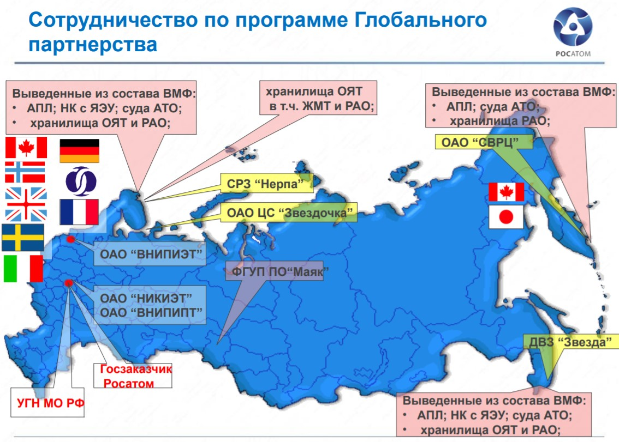
География работ и финансовые доноры в рамках Глобального партнерства на территории РФ. Источник.
В устранение угроз ядерного наследия на Дальнем Востоке по понятным причинам больше вкладывалась Япония, Канада и США. Причем, Япония делала это еще до создания большого Глобального партнерства, помогая ликвидировать ядерное наследие в странах бывшего СССР - России, Украине, Белоруссии. Весь список профинансированных Японией работ можно посмотреть тут. Конкретно для Дальнего Востока и Приморья Япония поставила следующее:
1. 1994-2001. На японские деньги (около $45 млн.) на наших верфях был построен плавучий комплекс для переработки жидких радиоактивных отходов «Сузуран» (в переводе с японского – «Ландыш»). Япония была особенно заинтересована в нем, чтобы предотвратить сброс радиоактивных отходов в Японское море. Увы, но до начала 1990-х практика сброса ЖРО "под винт" была совершенно нормальной для нашего атомного флота. Ландыш позволил предотвратить такой сброс и переполнение хранилища ЖРО.
«Сузуран» («Ландыш»). Источник фото.
2. 2003-2009 Япония, с небольшим вкладом Австралии, Южной Кореи и Новой Зеландии выделила $65 млн., частично профинансировала утилизацию 6 АПЛ.
3. 2010-2012. Япония выделяет (около $55 млн) на оборудование пункта долговременного хранения реакторных отсеков АПЛ в бухте Разбойник: строительство и передачу России плавучего дока «Сакура», двух портальных кранов грузоподъемностью 10 и 32 тонны и буксира «Сумирэ».
Плавдок «Сакура» позволяет поднимать на берег не только отсеки АПЛ но и утилизировать суда атомно-технического обслуживания. Источник.
4. 2013-2014. За 7 млн долларов строительство цеха очистки и покраски реакторных отсеков, показанный выше
А сейчас Япония собирается выделить около 18 млн. долларов (1,16 млрд рублей) на закупку оборудования для Регионального центра кондиционирования и долговременного хранения радиоактивных отходов в Приморском крае (источник)
5. Вместо заключения
- Никакого ядерного могильника Японии в Приморье не планируется. Вернее, будет радиоактивное хранилище и центр обращения с нашими собственными РАО.
- никакие РАО из-за границы ввозиться в Приморье не будут. Еще и потому, что это запрещено нашим законодательством о защите окружающей среды. Хотя там есть исключения в части ОТВС, но это отдельная история и объекта в Приморье не касается.
- РАО в Приморье могут свозиться из других регионов РФ - из мест дислокации АПЛ Тихоокеанского флота, но в целях их утилизации и в целом - улучшения экологической обстановки в стране. Пока у нас есть АПЛ - будут и РАО.
- Японцы молодцы, как и другие члены Глобального партнерства. Хорошо, что существуют такие международные проекты.
- Росатом и Россия тоже молодцы, т.к. сделали большую часть работы на наши с вами бюджетные деньги в рамках федеральных целевых программ.
https://nucl0id.livejournal.com/348764.html?utm_source=newsletter&utm_medium=email&utm_campaign=25_06_2019&media
Автор физик-ядерщик Дмитрий Горчаков, блогер. Живет в Екатеринбурге.
Материал нашел и предложил Вениамин Гольденберг

